IE 종료
열려있는 모든 IE창을 종료합니다.
* IE를 종료하지 않고 어도비 리더의 설정을 변경할 경우 적용이 안 될 수가 있습니다.

어도비 리더 버전 확인
설치되어 있는 어도비 리더의 버전을 확인합니다. 설치되어 있는 어도비의 버전은 최신 버전인 DC로 설치되어 있어야 합니다. 설치가 안 되어 있을 경우
https://get2.adobe.com/kr/reader/
위의 주소에 접속하여 어도비 리더 DC를 설치합니다.
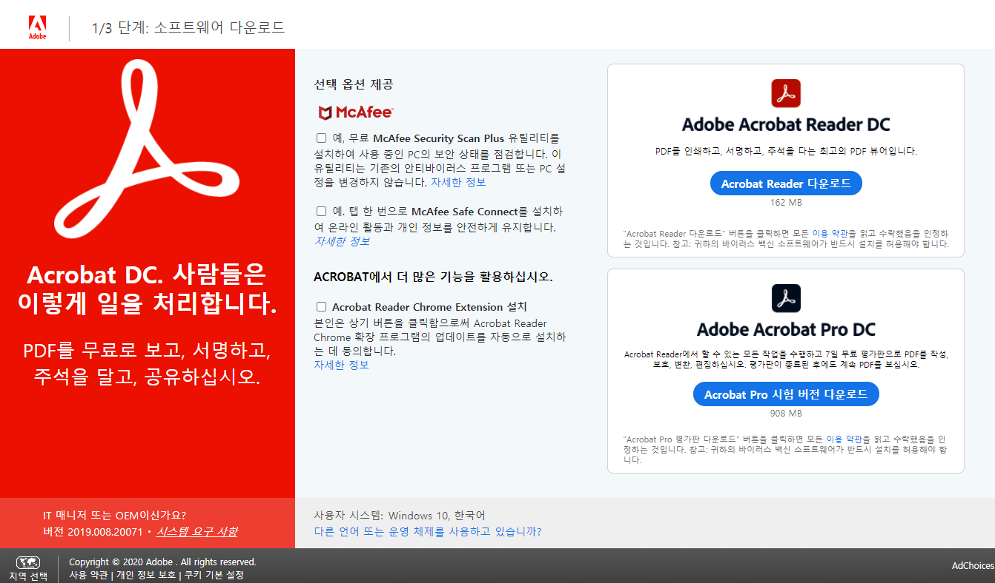
2. 다운로드
1. 전부 해제
선택 옵션은 전부 체크 해제를 하신 후 오른쪽 상단에 있는 Acrobat Reader 다운로드 버튼을 눌러 파일을 다운로드 및 설치해주십시오.

보호모드 설정 해제
어도비 리더 DC를 설치하신 후 보호모드를 해제하여 주십시오.
1. 편집 – 기본 설정(N) 순으로 클릭하여 기본 설정창을 엽니다.
기본설정은 Ctrl+K를 눌러 접근할 수 있습니다.
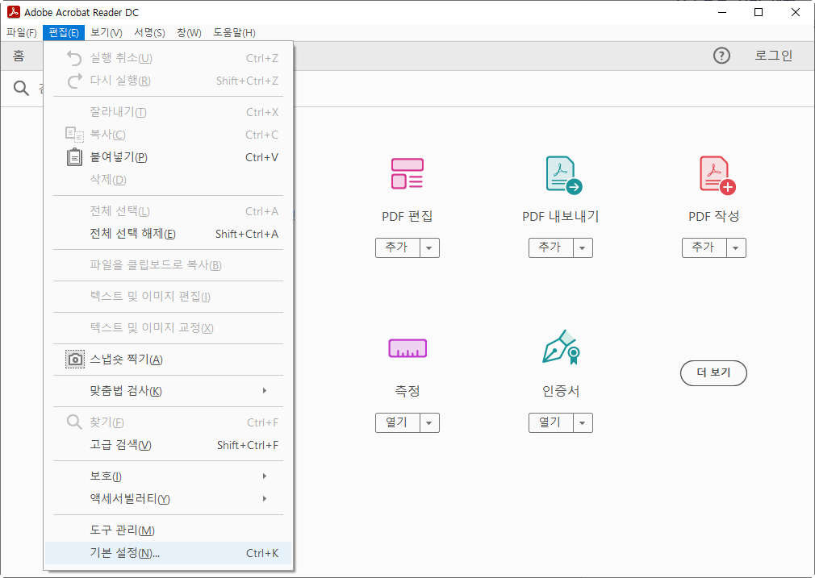
2
1

2. 기본설정창에서 보안(고급)을 선택해서 보호모드 설정을 확인합니다.

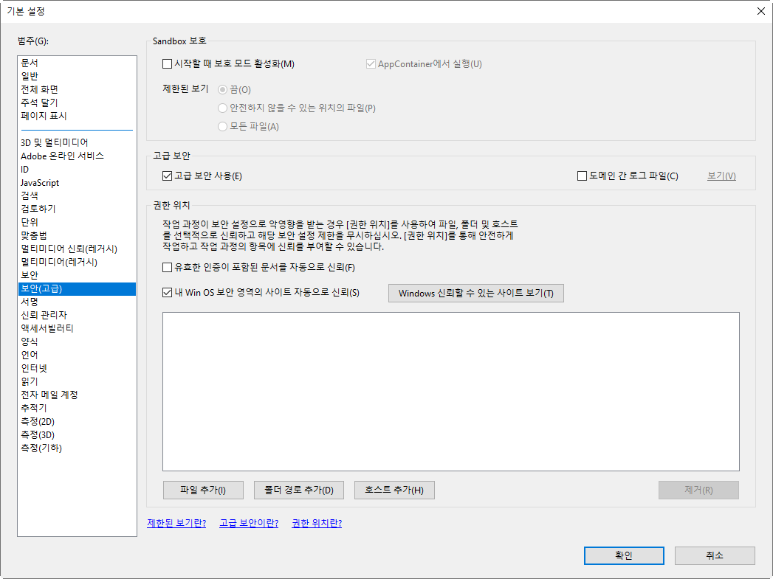
기본 설정창의 왼쪽에 있는 보안(고급)을 선택한 다음 Sandbox 보호 안에 있는
시작할 때 보호 모드 활성화(M) 를 확인하시고 체크가 되어있다면 체크를 해제합니다.
그 후 확인을 눌러 설정을 저장하시고 문서를 인쇄해주시기 바랍니다.

오류 원인
Windows10 버전 최신 업데이트 (Build Version 2004) 후 IE11 (11.329.19041.0) 에서 HTML5 뷰어를 통해 pdf 인쇄를 할 경우 아무런 동작을 하지 않는 이슈가 발생하였습니다.
(Windows10 Build 버전 정보는 cmd > winver 로 확인 가능)

해당 이슈는 IE11에 임베딩 된 Adobe Reader가 인쇄 창을 못 띄우는 현상입니다.
(일반 pdf를 IE11에서 Drag & Drop으로 열고 Adobe Plugin 툴바의 인쇄 버튼을 눌러도 인쇄 창이 뜨지 않고, IE11 설정 -> 인쇄 메뉴를 선택해도 인쇄 팝업이 뜨지 않습니다.)
추가적으로 Office 365 Web 버전(워드, 엑셀 등)에서도 pdf 인쇄를 사용하는데, 해당 제품도 마찬가지로 IE11에서 pdf 인쇄 시 반응이 없습니다.

우회 방안은 다음과 같습니다.

Adobe Reader DC (EXE)를 열어서 메뉴의 “편집 > 기본 설정 > 보안(고급) > 시작할 때 보호 모드 활성화(체크 해제)” 를 적용 한 후 다시 IE11 에서 pdf 인쇄를 시도하면 인쇄 미리 보기 팝업이 띄워집니다.
- 해당 문제는 Adobe에서도 인지를 하고 있고 수정 예정이라는 엔지니어 답변이 있습니다.
- 추가적으로 Adobe Reader DC 버전 뿐만 아니라 Adobe 하위 버전에서도 마찬가지로 해당 증상이 나타난다는 내용도 있었습니다.
- URL : https://community.adobe.com/t5/acrobat-reader/problem-with-print-function-after-windows-10-update-2004/td-p/11165512?page=1

